【石油观察家】低油价下亚洲天然气市场现状及展望

文 |单卫国，冯陈玥，王新哲，白桦

( 中国石油集团经济技术研究院）

摘　要：过去几年的低油价引起天然气价格大幅回落，带动全球天然气需求恢复增长，推动天然气贸易尤其是LNG贸易快速发展，全球LNG贸易格局发生重大变化。未来全球天然气需求增长将依赖政策驱动和供应驱动，2030年前将保持稳健增长。LNG增加了天然气在全球的可获得性，预计未来5年全球LNG市场持续宽松，但是如果后续投资不及时，市场可能面临供应缺口；随着近期油价及LNG价格从低位回升，LNG项目投资低迷的僵局或将被打破。亚洲作为全球最大的LNG买方，建议抓住短暂的LNG买方市场机遇，积极优化现有和新签LNG合同，适度参与LNG上中游投资；统筹LNG采购和贸易，避免资源竞争，探索区域联合供应和应急新机制。

关键词：天然气；LNG；供应；需求；低油价

布伦特油价自2014年下半年开始大幅下跌，开启了低油价时期。油价下降引起天然气价格回落，一定程度上带动全球天然气需求恢复增长，天然气贸易日趋活跃，液化天然气（LNG）贸易灵活性增强，天然气市场全球化进程加速。预计2023年之前全球LNG市场供需宽松，但如果投资持续低迷，供需将逐步趋紧。预计未来几年国际油价将缓慢上升，带动LNG上游投资回升，市场供需或将达到再平衡。

1

低油价对全球及亚洲天然气市场的影响

1.1 气价回落亚洲溢价缩小，带动天然气需求恢复增长

2015－2017年布伦特原油均价在45～55美元/桶，远低于2014年的99美元/桶。由于亚洲进口LNG价格与油价挂钩，东北亚进口LNG价格大幅回落。2016和2017年，东北亚进口LNG平均价格分别为6.75美元/百万英热单位、7.77美元/百万英热单位，还不到2014年的一半。美、欧、亚三地天然气价格比2012年为1∶3.4∶6.1，2017年缩小到1∶1.9∶2.7，天然气亚洲溢价大大缩小。2018年，随着国际油价上涨，东北亚LNG进口价格回升至8.86美元/百万英热单位[1]，但仍处于相对低位（见图1）。

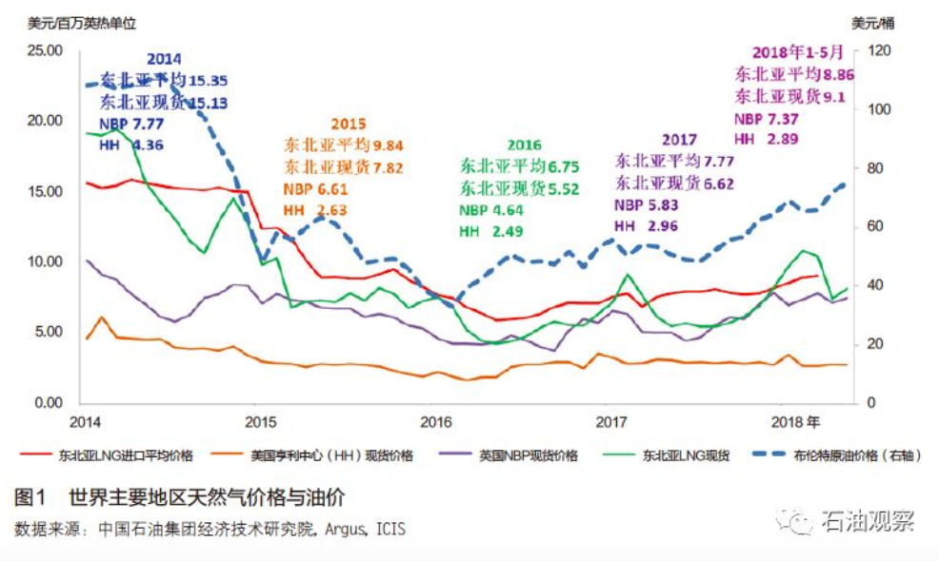

气价回落一定程度上带动全球与亚洲天然气需求恢复增长。高油价曾造成全球天然气消费量增速连续下滑，2014年增速降至0.8%[2]。2015年以来油气价格回落，全球天然气消费增速2017年恢复到2.7%，超过2006年以来的平均增速[2]。与2014年相比，2017年全球天然气消费量增加2717亿立方米，达到3.67万亿立方米。同期，亚太地区天然气消费量增加675亿立方米，占全球增量的25%，天然气消费量达到7696亿立方米，占全球消费量的21%（见图2）。

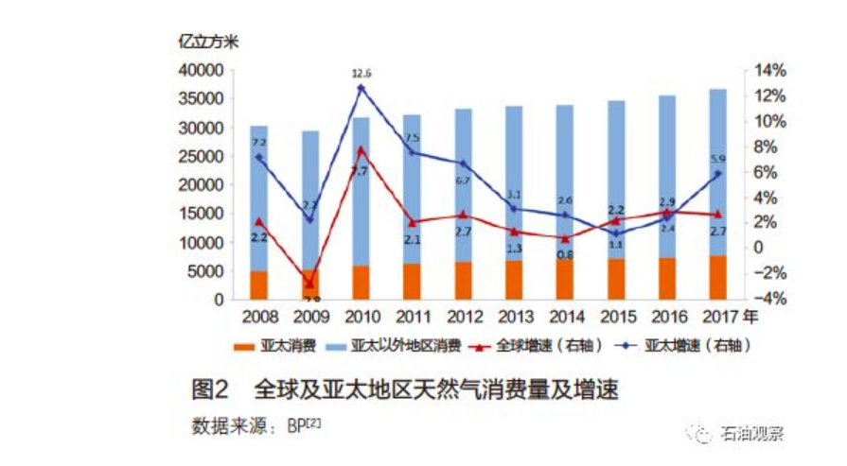

1.2 全球天然气贸易快速发展，亚洲LNG贸易供需两旺

气价回落推动全球天然气贸易快速发展。2015年之前，天然气价格高企，天然气需求低迷，全球天然气贸易缓慢增长甚至负增长。2015年以来，随着气价回落，需求恢复增长，全球天然气贸易节节攀升。2017年，全球天然气贸易增长5.6%，至1.15万亿立方米[3]。由于贸易增长高于消费增长，天然气贸易量占消费总量的比例上升至32%。

其中，LNG贸易快速发展，占比逐年提升。2016年全球LNG贸易增长由负转正，2017年比上年增长11%，至2.967亿吨（4154亿立方米）（见表1）[3]，全球LNG贸易占天然气贸易的比例从2002年的26%提高至36%[2][3]。LNG贸易加强了区域市场和价格的联系，进一步推动天然气市场全球化。

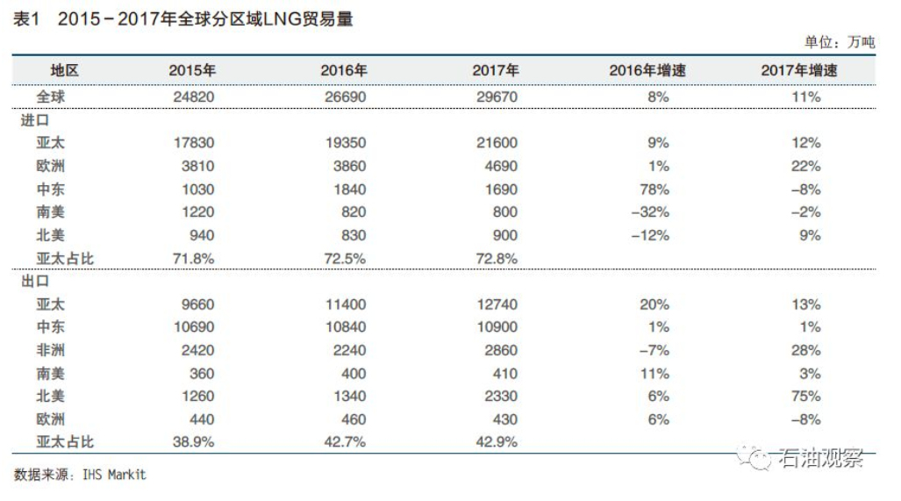

亚洲引领全球LNG供需两旺，美国LNG出口拓展了全球LNG贸易。2016、2017年，亚洲LNG进口量分别增长9%和12%，均高于全球LNG贸易量增速。2017年，亚洲LNG进口增量2240万吨，占全球增量的75%（其中中国增量1230万吨，占比41%）；亚太LNG进口总量达到2.16亿吨，全球占比上升至72.8%[3]。

2016年，亚太地区LNG出口量增长20%，出口量超过中东；2017年，LNG出口增长13%，达到1.27亿吨，在全球总量中的占比上升至42.9%。近年，美国LNG出口大幅增长，2017年美国发出195艘LNG货船（合1307万吨），出口至拉美、欧洲和亚洲等地的25个国家[4]。2017年，亚太和北美合计占全球出口增量的78%，使全球LNG贸易格局发生重大变化。

2

低油价时期LNG市场特点与市场参与者策略

2.1 LNG浮式基础设施数量增加

LNG浮式接收（FSRU）和液化终端（FLNG）以投资少、建造快等特点，迎合了买卖双方的最新需求，增长潜力巨大。2017年，有将近3500万吨LNG通过FSRU接卸，在全球LNG进口量中的占比接近12%[4]。在LNG供应商积极开拓新市场的推动下，近两年FSRU在新投产LNG船中的占比已经升至一半以上。随着全球首个浮式液化终端Satu FLNG于2017年在马来西亚投产，FLNG运营的大幕也已经拉开。

2.2 LNG贸易灵活性增加

由于LNG买方对LNG贸易灵活性需求增加，国际石油公司通过建立资源池，匹配LNG供需双方对于期限和价格的诉求，增强了供应的灵活性和市场流动性。2015－2017年新签的中长期协议中，资源池供应商签约量已接近一半[5]。

LNG贸易合同呈现期限缩短、现货比例增加、合同量缩小等特点。2017年非长期（合同期限＜5年）贸易量9070万吨，比上年增长21%，增量超过过去5年的总和，非长期贸易量占贸易总量的比例达到30.1%[6]。2017年全球LNG现货（在交易后3个月之内交付）贸易量5900万吨，占全球LNG贸易总量的比重升至20%[7]。2018年新签LNG合同中，合同量小于150万吨/年的合同占比约56%，大幅高于2013年21%的比例[8]。

LNG合同的目的地条款加速松动，LNG市场流动性增强，尤其是美国LNG以离岸交割（FOB）形式交付，没有目的地条款。2017年新签LNG合同中50%没有目的地限制，而在2013年这个比例仅为20%[8]，预计未来没有目的地限制的合同比例将进一步增加。目的地条款松动将促进LNG转口贸易发展，推动全球LNG市场联动和一体化发展。

2.3 LNG定价方式趋于多元，与油价挂钩仍是主流

由于美国LNG出口项目价格与亨利中心（HH）价格挂钩，LNG贸易定价方式呈现多元化。但由于消费者对与油价挂钩的传统定价机制更熟悉，且很多北美以外消费者不希望价格与亨利中心价格同步波动，加之亚洲市场形成区域天然气定价中心还有难度，预计与油价挂钩仍将是中长期LNG合同的

首选定价方式。费氏全球能源咨询公司（FGE）预测，到2020年，亚洲和中东买家进口的LNG合同量中仍将有80%与油价挂钩；2030年与天然气交易中心（美国亨利中心及欧洲天然气交易中心）价格挂钩的合同不超过20%。但与油价挂钩的斜率呈逐步下降趋势，近期新签LNG进口合同与油价挂钩的斜率已经由过去的14%左右，降低至11%～12%[9]。

2.4 LNG市场参与者策略发生变化

针对低油价时期全球天然气市场相对宽松，市场总体呈现买方市场的特点，生产者的主要策略是降本增效。包括提高上游生产效率，充分挖掘现有项目价值（例如提升单井效率，LNG冷能利用等）；降低新项目成本，普遍延缓投资；适时压减产量；延伸产业链，锁定下游需求。主要体现为：生产者与市场买家协商合同条款，增加直供用户；向政府争取税收减免，寻求天然气勘探开发政策支持；协商减少EPC（设计＋采购＋建设）支出，降低LNG运输费率；进行资产并购，争取扩大利润共享份额。交易商的主要策略是增强系统性和灵活性。

包括：更加注重资产多元化，向资源集合运营商（Aggregator）和资产组合运营商（Portfolio Player）转变，与上游生产商协商降低采购成本、锁定有利长贸；提高贸易灵活度，与现有买家协商合同条款，维护现有客户，向新兴买家提供更灵活的贸易选择。

消费者的主要策略是寻求多元化和灵活性。包括：天然气购销合同多元化，增加现货进口比例，尝试新型定价方式，协商提高合同条款灵活性；积极拓展海外业务，参与海外上中游的投资；促进天然气销售，拓宽天然气利用领域；努力提升买方话语权，多方式促进联合采购等合作。

3

2030年前全球及亚洲天然气供需展望

3.1 未来全球天然气需求增长将依赖政策驱动

2030年之前，全球天然气需求将保持较快增长，2030年之后增速放缓，各机构对2040年前全球天然气需求均有预测（见表2）。

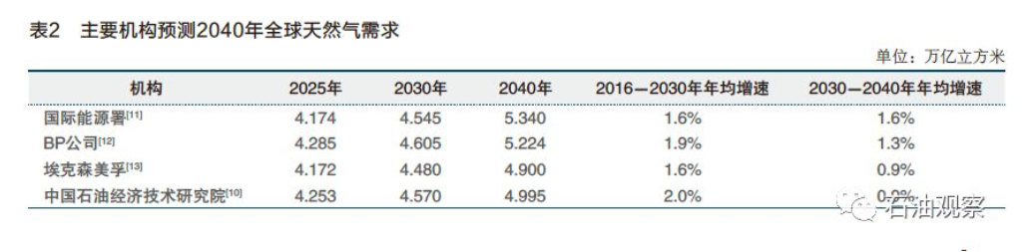

中国石油集团经济技术研究院预测，2016－2030年，全球天然气需求年均增速将达到2.0%，可望增加1.1万亿立方米，增幅32%，2030年总量达到4.57万亿立方米。同期，亚太天然气需求年均增速3.2%，可望增加3950亿立方米，增幅55%，占全球需求增量的36%，2030年将达到1.11万亿立方米[10]。

未来天然气需求的增长将依赖政策驱动。如果环境政策力度减弱（例如，煤改气力度减小），将降低天然气需求增长及其在一次能源中的占比，煤炭占比增加。如果强化环境政策（例如，推进可再生能源发展、加快推行低碳能源结构、严格执行巴黎协议），天然气由于其清洁性和稳定性供应，2030年之前的需求仍高于基准情景，之后因可再生能源占比增加而增速放缓（见图3）[10]。

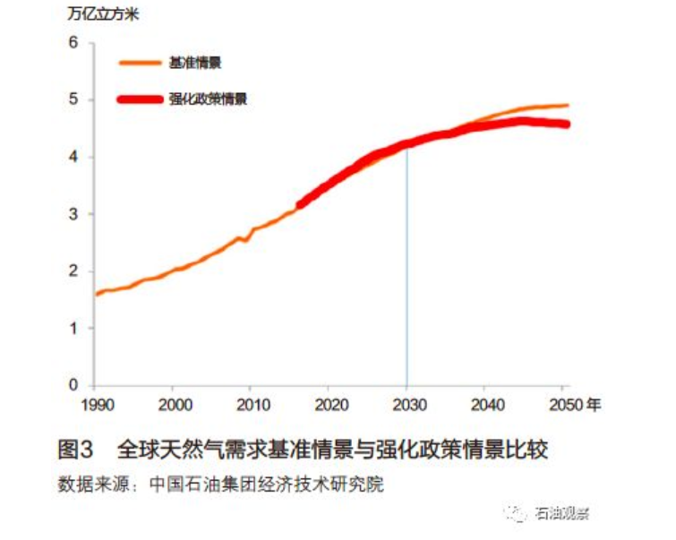

3.2 亚洲主要天然气市场需求新动向

中国天然气需求将维持较快增长。2017年，受宏观经济回暖、环保政策拉动以及大量“煤改气”项目投产等因素影响，中国天然气消费量达到2355亿立方米，比上年增长17%。预计在大气污染治理和“煤改气”政策的驱动下，未来中国天然气需求仍将保持快速增长，到2030年达到5200亿立方米。

日本天然气需求面临较大不确定性，2017年天然气（LNG）消费量为8460万吨，年增2.4%。由于核电重启和能效提高，日本发电用天然气需求或已达峰，城市燃气用气需求持续增长但市场趋于饱和，日本天然气需求增长空间不大。考虑到日本核电政策的不确定性，预计2030年天然气（LNG）需求为7800万～9300万吨。韩国天然气需求企稳回升，2017年天然气消费量3880万吨，比上年增长13.4%，创2010年以来新高。文在寅总统上台后执行能源新政，将减少煤电和核电占比，天然气需求将有所回升，预计2030年天然气（LNG）需求超过4000万吨。

印度天然气需求增长潜力大，但受价格因素制约。印度政府规划将天然气在一次能源中的占比从当前的6.5%提升到2030年的15%，由于国内基础设施不断完善、气价水平低、天然气产量不断回升等，未来印度天然气需求增长潜力较大。但印度天然气市场对价格非常敏感，在油价上行、进口LNG价格上升的背景下，未来天然气需求将存在较大不确定性。

亚洲孟加拉国、巴基斯坦、印度尼西亚等新兴市场的天然气需求潜力较大，但面临多种因素影响，包括煤炭等替代能源的竞争、政府对行业补贴能力和消费者价格承受能力有限、经济景气度对发电用气需求的影响等。这些国家的天然气市场开放程度较低，限制了天然气供应，未来随着国际性发展机构的投资增加和市场逐步开放，将推动新兴市场天然气需求逐步增长。

3.3 天然气资源的可获得性有远忧

预计未来全球天然气供应能力可望稳步提高。2017年，全球天然气产量3.71万亿立方米，比上年增长2.7%，高于2000－2017年的平均增速（2.3%）。

预计到2030年，全球天然气产量年均增速2.0%，产量可达4.74万亿立方米[10]，其中68%的增量将来自中东、北美地区。页岩气产量占全球总产量的比例将由2016年的13%提高到2030年的21%[6]。

LNG市场的发展增加了天然气在全球的可获得性。2016年以来，得益于前期澳大利亚（2009－2012）和美国（2012－2016）LNG投资项目的上马，全球LNG液化能力进入突增期，2016和2017年分别增长2800万吨和3400万吨[14]。2018年全球共有10个天然气液化项目计划投产，合计产能3655万吨/年（见图4），总产能比上年上升11%，全球天然气液化能力将增至3.88亿吨/年[14]。以上产能增长将延续至2020年，增速高于同期全球LNG进口需求，2020年全球LNG供应剩余量将扩大至1800万吨/年左右[9]。

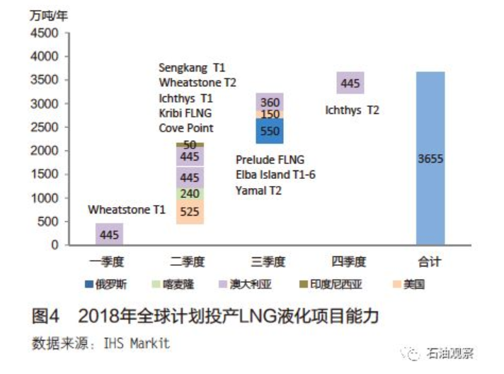

未来，全球LNG市场将面临上游LNG项目投资缺乏带来的供应风险。2016－2017年，尽管油价下跌，LNG液化项目EPC成本仍然高企，全球LNG投资出现断崖式下跌。如果没有新项目达成最终投资决策，未来几年新项目投产速度将大幅放缓，全球LNG市场将在2022－2023年出现供应缺口并迅速扩大。

新一批天然气液化项目最终投资决策正在酝酿中。近期国际油价上行，与油价挂钩的LNG销售价格回升，LNG项目的EPC成本已出现大幅下降，因此LNG液化项目的经济性正在重新建立，投资低迷的僵局或将被打破。中、日、韩等国买方签订长贸协议或续签合同的意愿加强，LNG卖方和运营商也做出让步，因此在长贸协议锁定量不足的情况下仍可能做最终投资决策。据称，截至2018年5月底，全球共有7个国家的26个项目将在2018年进入最终投资决策，液化能力合计8730万吨/年，其中美国占58%[9]。2018年5月，位于美国得克萨斯州的Corpus Christi 3号生产线已达成最终投资决策。IHS预计，2018－2022年，全球将有液化能力3000万吨/年的项目有望达成最终投资决策。

4

研判与建议

4.1 全球及亚洲天然气市场总体向好

过去几年油价下跌引起气价回落，亚洲溢价大大缩小。较低的气价在一定程度上带动全球天然气需求恢复增长，推动全球天然气贸易尤其是LNG贸易快速发展。亚洲引领全球LNG供需两旺，美国LNG出口拓展了全球LNG贸易，使全球LNG贸易格局发生重大变化。

低油价带来的LNG买方市场特点仍存。浮式LNG设施快速发展，买方积极提升购气灵活度，卖方被迫做出响应，由此新签LNG合同呈现合同期限缩短、合同量缩小、目的地条款更加灵活、定价方式趋于多元的特点，天然气全球化市场加速形成。

未来全球天然气需求增长将依赖政策驱动，更强或更弱的环境政策都会负面影响天然气需求的增长。在能源结构转型和大气污染治理的政策背景下，亚洲天然气需求将持续较快增长。资源的可获得性也会影响天然气需求，LNG增加了天然气在全球的可获得性。预计未来5年全球LNG市场持续宽松。随着油价及LNG价格从低位回升，LNG项目的经济性回升，投资低迷的僵局或将被打破。

4.2 抓住LNG买方市场机遇，降低LNG进口成本

预计2023年前全球LNG市场持续宽松，建议东北亚买方充分利用LNG买方市场机遇。一是持续推进现有LNG合同的优化，包括调整定价方式、明确价格复议机制和放宽目的地限制等，必要时政府可以从公平、合理的国际贸易原则出发，对现有LNG进口合同进行调查和评估。二是择机签订新的LNG长贸合同，从进口来源多元化、减少供应风险和降低成本等角度出发，积极探索和尝试新的LNG定价和贸易方式。三是适度参与LNG液化项目投资，通过上中下游一体化，有效破解LNG项目融资制约，对冲市场风险。

4.3 统筹LNG采购和贸易，探索区域联合供应和应急新机制

近几年，随着中、日、韩等国的市场化改革，东北亚天然气市场自由化进程将加速，LNG进口主体日趋多元化。在LNG资源采购环节，买方多头竞争极易推涨进口价格，合作则有利于降低进口成本和保障冬季供应。在目前天然气市场较为宽松的背景下，东北亚买方之间的资源竞争关系缓和，利用此契机，东北亚LNG进口企业可加强有效沟通和密切配合，尝试联合采购的可能性，避免多头竞价采购局面。同时，探索建立区域联合供应和应急机制，利用不同公司、不同国家和地区之间的资源组合与冬夏需求互补，通过灵活串货，实现资源优化配置。

(来源：《国际石油经济》2018 Vol.26, No.06)